Sažimanje datoteka
Datoteke sažimamo programima kao što su WinRAR, 7zip, Zipper i sl.
Datoteku ćemo sažeti desnim klikom na mapu u kojoj se nalazi i kliknemo napravi arhivu(Add to archive):
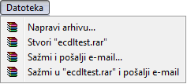
Datoteke sažete u različitim programima imaju različiti nastavak. Na primjer: .rar, .7zip, .zip, .jar …
Sažete datoteke zauzimaju manje prostora od običnih datoteka.
Ako želimo izvaditi datoteku u programu koji koristimo ćemo označiti što želimo izvaditi i kliknemo raspakiraj(Extract):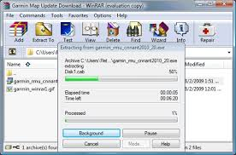

Bilo koji tip datoteke možemo zapakirati, no postoje i sažeti tipovi drugih datoteka (.wav zauzima više od .mp3 ali je kvaliteta datoteke, u ovom slučaju zvuka [kvaliteta slike se izražava u pixelima, videa i u zvuku i u pixelima, ali i u fps-u {Frames Per Second}] bolja).

